过渡态图像的分析与应用
【研析真题•明方向】
1．(2021·山东卷)¹⁸O标记的乙酸甲酯在足量NaOH溶液中发生水解，部分反应历程可表示为：
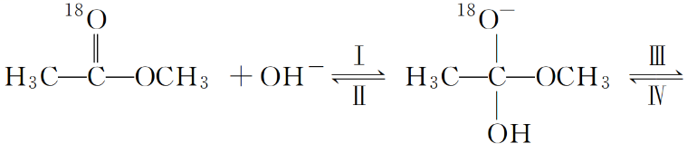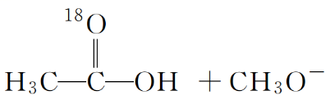能量变化如图所示。已知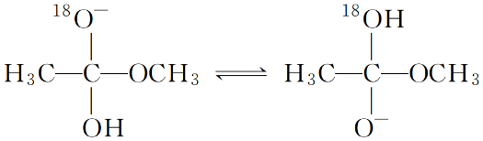为快速平衡，下列说法正确的是( )
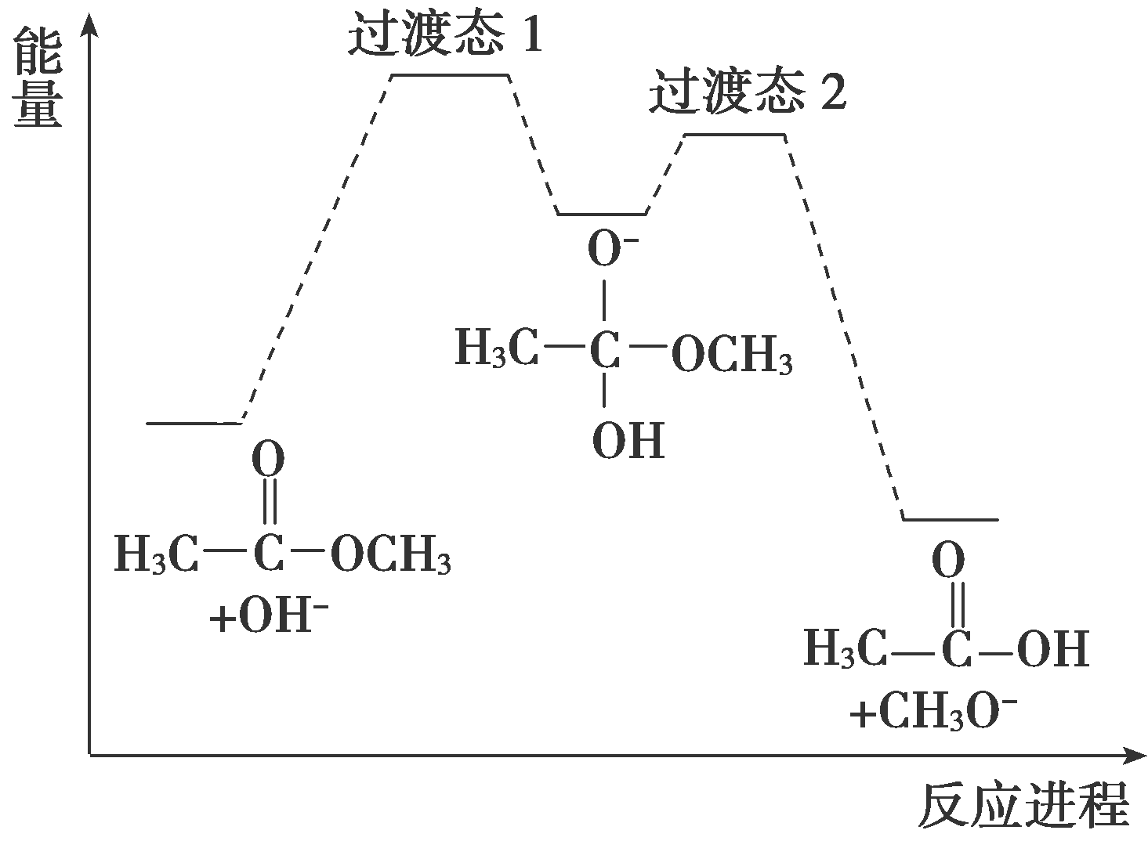
A．反应Ⅱ、Ⅲ为决速步B．反应结束后，溶液中存在¹⁸OH－
C．反应结束后，溶液中存在CHOHD．反应Ⅰ与反应Ⅳ活化能的差值等于图示总反应的焓变
2．(2020·山东卷)(多选)1，3－丁二烯与HBr发生加成反应分两步：第一步H＋进攻1,3丁二烯生成碳正离子(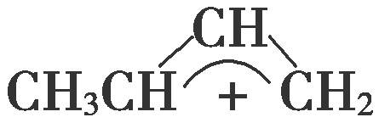)；第二步Br－进攻碳正离子完成1，2－加成或1，4－加成。反应进程中的能量变化如图所示。已知在0 ℃和40 ℃时，1，2－加成产物与1，4－加成产物的比例分别为70∶30和15∶85。下列说法正确的是( )
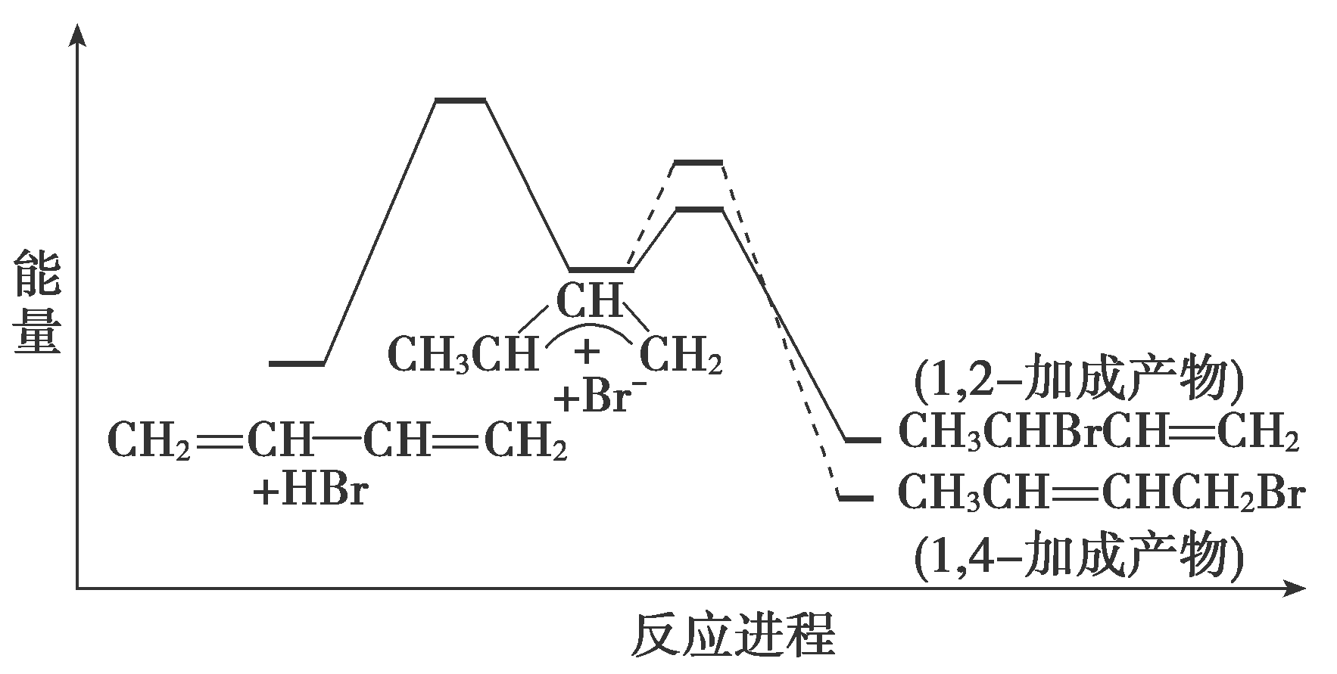
A．1，4－加成产物比1，2－加成产物稳定
B．与0 ℃相比，40 ℃时1，3－丁二烯的转化率增大
C．从0 ℃升至40 ℃，1，2－加成正反应速率增大，1，4－加成正反应速率减小
D．从0 ℃升至40 ℃，1，2－加成正反应速率的增大程度小于其逆反应速率的增大程度
3．(2020·天津卷)理论研究表明，在101 kPa和298 K下，HCN (g)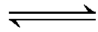HNC(g)异构化反应过程的能量变化如图所示。下列说法错误的是( )
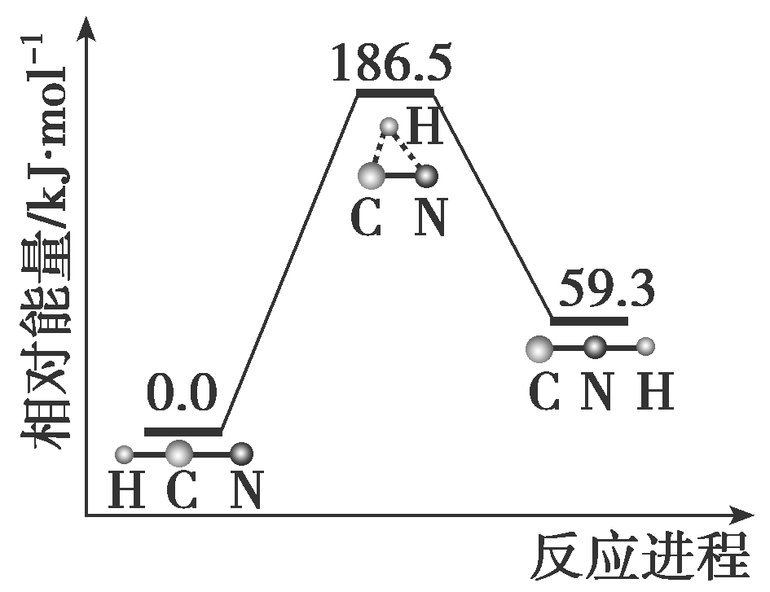
A．HCN比HNC稳定B．该异构化反应的ΔH＝＋59.3 kJ.mol^{－1}
C．正反应的活化能大于逆反应的活化能D．使用催化剂，可以改变反应的反应热
【方法与技巧•思维建模】
1．基元反应与反应历程
(1)基元反应：大多数的化学反应往往经过多个反应步骤才能实现。其中每一步反应都称为基元反应
如：2HI===H₂＋I₂的2个基元反应为2HIH₂＋2I·、2I·I₂
(2)反应机理：先后进行的基元反应反映了化学反应的反应历程，反应历程又称反应机理
(3)许多化学反应都不是基元反应，而是由两个或多个基元步骤完成的。假设反应：A₂＋B===A₂B是分两个基元步骤完成的
第一步A₂2A (慢反应)
第二步2A+BA₂B (快反应)
对于总反应来说，决定反应速率的肯定是第一个基元步骤，即这种前一步的产物作为后一步的反应物的连串反应的。决定速率的步骤是最慢的一个基元步骤
如：过氧化氢H₂O₂在水溶液中把溴化氢HBr氧化为溴Br₂的反应：H₂O₂ + 2H⁺ +2Br－Br₂ + 2H₂O
反应机理为
H₂O₂＋H⁺＋Br－HOBr＋H₂O (慢反应)
HOBr＋Br－＋H⁺ Br₂＋H₂O (快反应)
决定速率的就是第一个反应，且这个反应中HBrO不是最终产物，称为反应的中间产物或中间体
(4)基元反应发生的先决条件：基元反应发生的先决条件是反应物的分子必须发生碰撞，但是并不是每一次分子碰撞都能发生化学反应
2．基元反应过渡状态理论
(1)基元反应过渡状态理论认为，基元反应在从反应物到产物的变化过程中要经历一个中间状态，这个状态称为过渡态
AB＋C[A…B…C]A＋BC
反应物 过渡态 产物
(2)过渡态是处在反应过程中具有最高能量的一种分子构型，过渡态能量与反应物的平均能量的差值相当于活化能[活化能(能垒)越高，此步基元反应速率越慢]。如：一溴甲烷与NaOH溶液反应的历程可以表示为：
CH₃Br＋OH－[Br…CH₃…OH]Br－＋CH₃OH
反应物 过渡态 产物
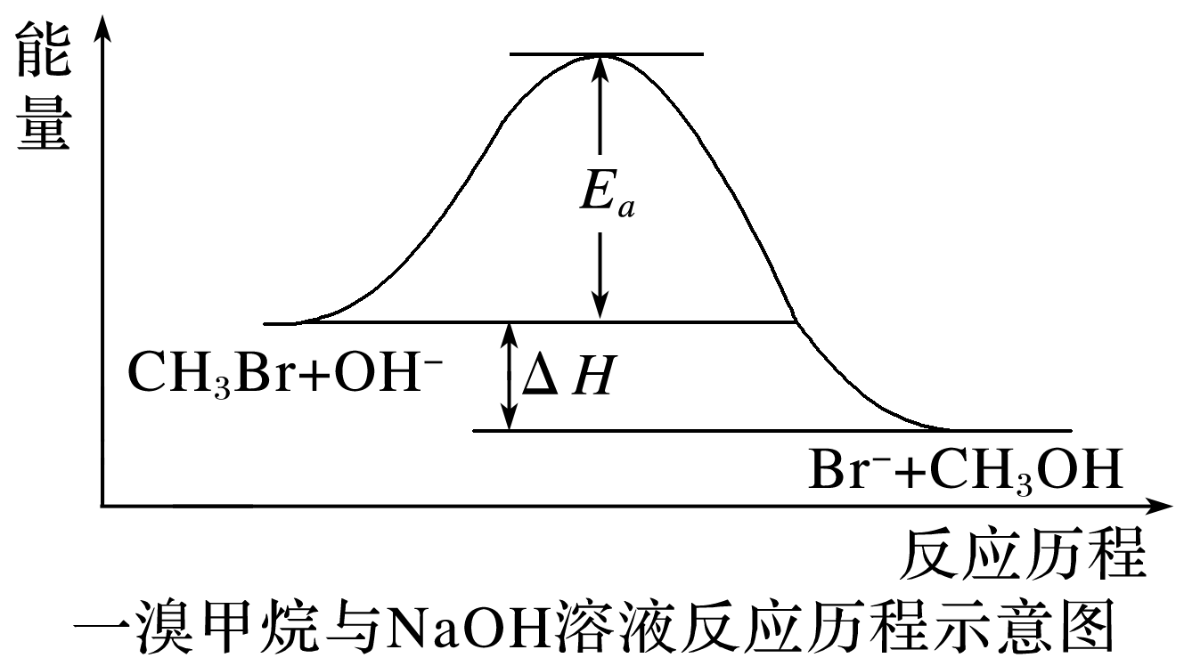
此反应的活化能(能垒)为$\begin{matrix}Ea\end{matrix}$kJ·mol^{－1}，ΔH＝(E_{a}－E_{b}) kJ·mol^{－1}
3．常见图像的解读
图像 | 解读
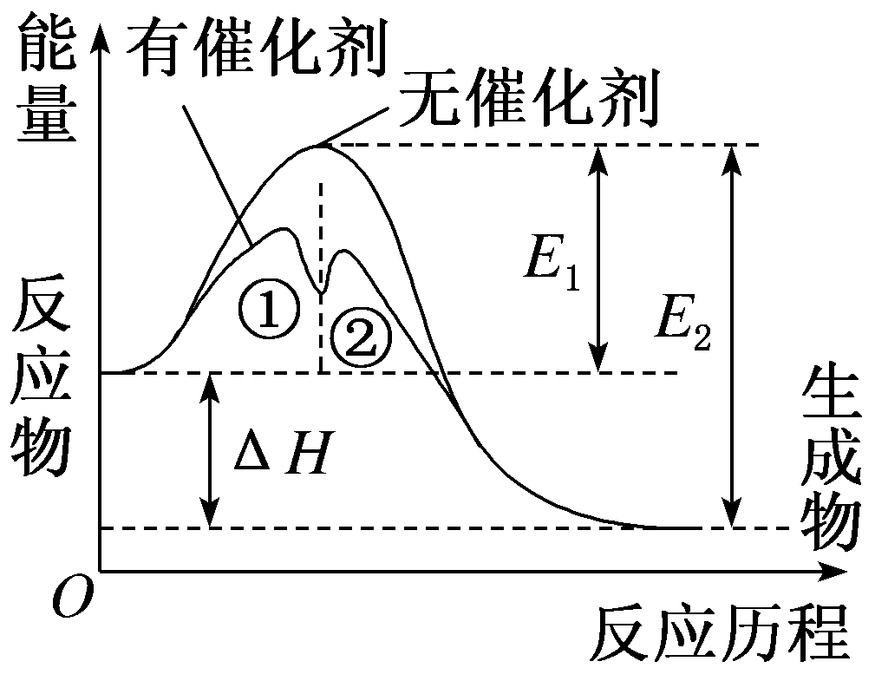 | (1)在无催化剂的情况下：E₁为正反应的活化能；E₂为逆反应的活化能；E₁－E₂为此反应的焓变(ΔH)  (2)有催化剂时，总反应分成了两个反应步骤(也可能为多个)，反应①为吸热反应，产物为总反应的中间产物，反应②为放热反应，总反应为放热反应  (3)催化剂的作用：降低E₁、E₂，但不影响ΔH，反应是放热反应还是吸热反应取决于起点(反应物)能量和终点(生成物)能量的相对大小

【题型突破•查漏缺】
1．叔丁基氯与碱溶液经两步反应得到叔丁基醇，反应(CH₃)₃CCl＋OH－(CH₃)₃COH＋Cl－的能量与反应过程如图所示。下列说法正确的是( )
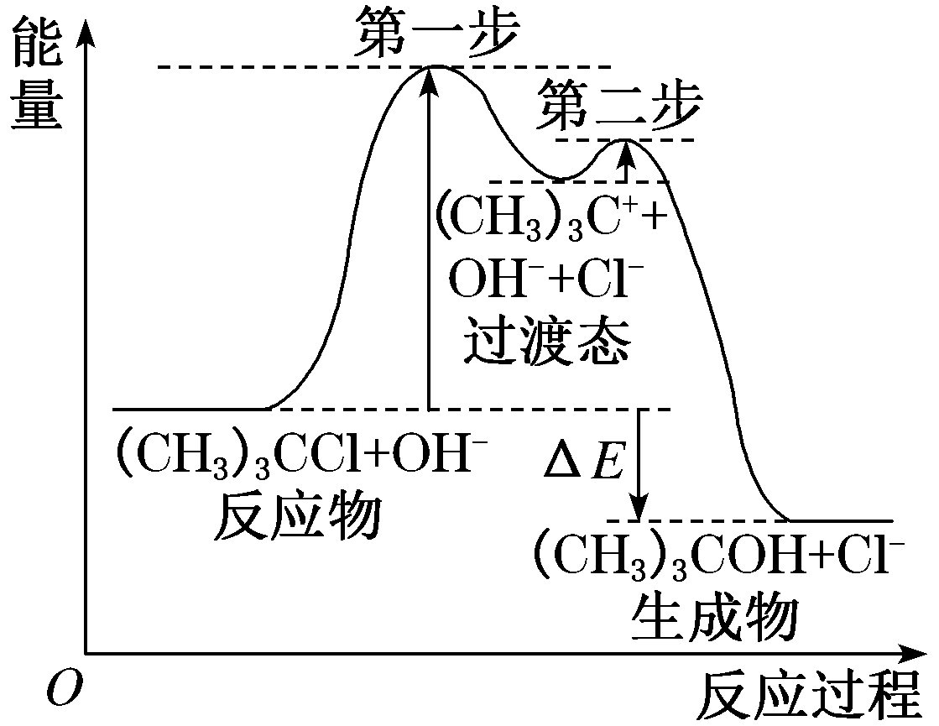
A．该反应为吸热反应B．(CH₃)₃C＋比(CH₃)₃CCl稳定
C．第一步反应一定比第二步反应快D．增大碱的浓度和升高温度均可加快反应速率
2．图Ⅰ是NO₂(g)＋CO(g)CO₂(g)＋NO(g)反应过程中能量变化的示意图。一定条件下，在固定容积的密闭容器中该反应达到平衡状态，当改变其中一个条件x，y随x的变化关系曲线如图Ⅱ所示。下列有关说法正确的是( )
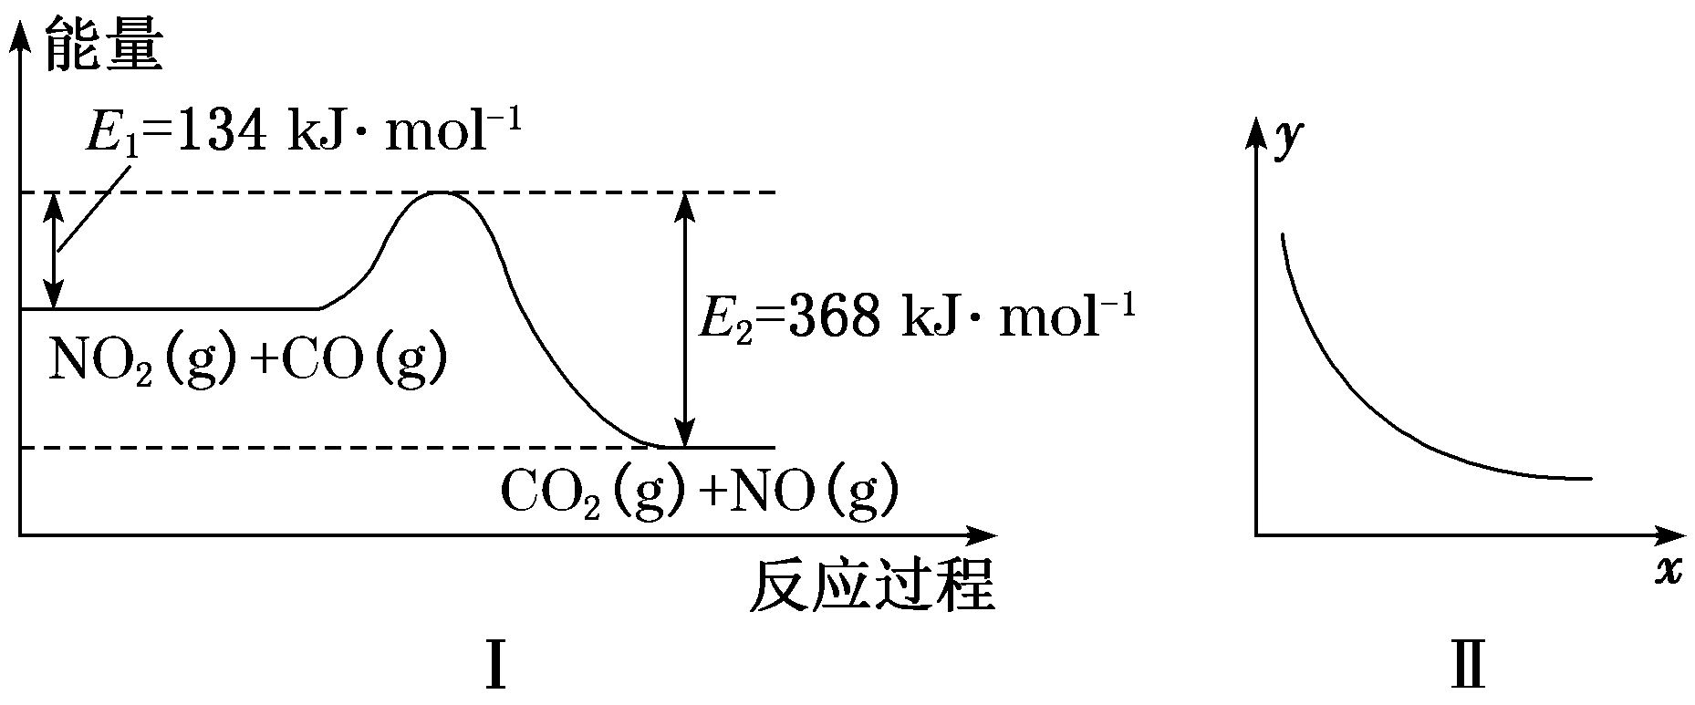
A．一定条件下，向密闭容器中加入1 mol NO₂(g)与1 mol CO(g)，充分反应放出234 kJ热量
B．若x表示温度，则y表示的可能是CO₂的物质的量浓度
C．若x表示CO的起始浓度，则y表示的可能是NO₂的转化率
D．若x表示反应时间，则y表示的可能是混合气体的密度
3．已知X转化为Z和W分步进行：①X(g)Y(g)＋2W(g)，②Y(g)Z(g)＋W(g)，其反应过程能量变化如图所示，下列说法不正确的是( )
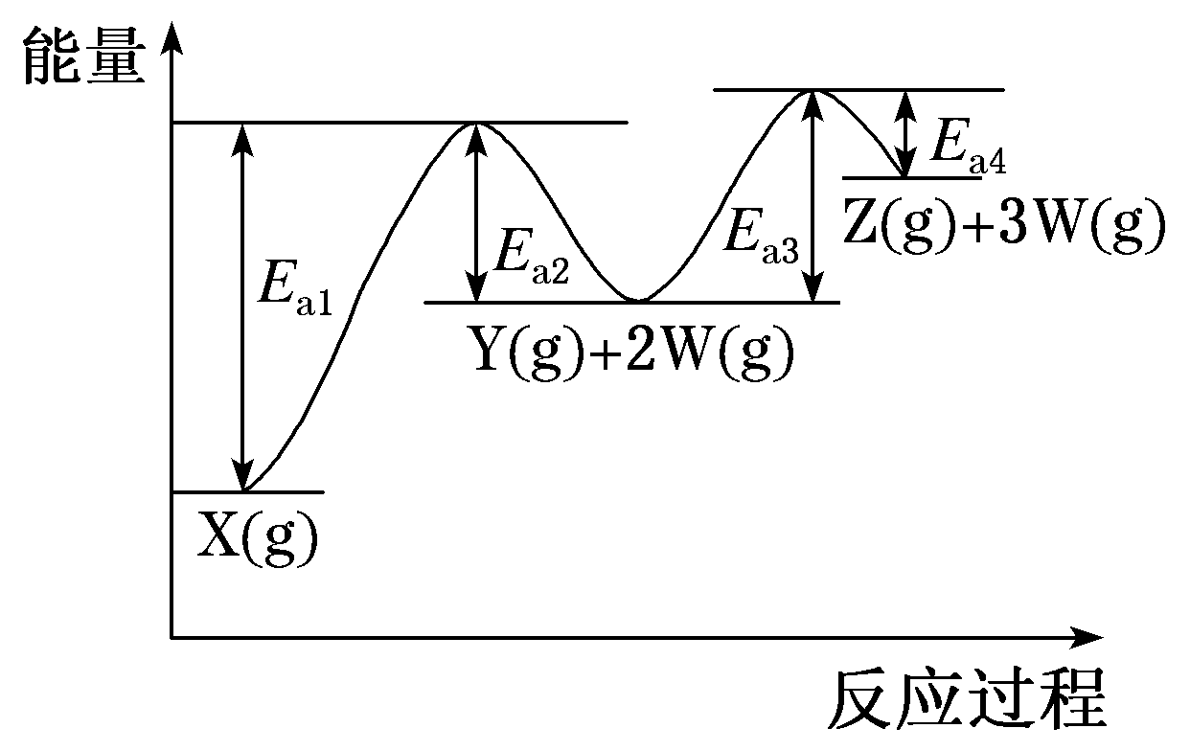
A．E_{a1}是反应①的活化能B．1 mol X(g)的能量一定低于1 mol Y(g)的能量
C．Y(g)Z(g)＋W(g) ΔH＝＋(E_{a3}－E_{a4})kJ·mol^{－1}D．反应②更容易发生，气体Y很难大量累积
4．已知反应NO₂(g)＋CO(g)NO(g)＋CO₂(g)由以下两种基元反应构成2NO₂(g)NO₃(g)＋NO(g)(第1步)、NO₃(g)＋CO(g)NO₂(g)＋CO₂(g)(第2步)，其能量与反应历程如图所示。下列说法正确的是( )
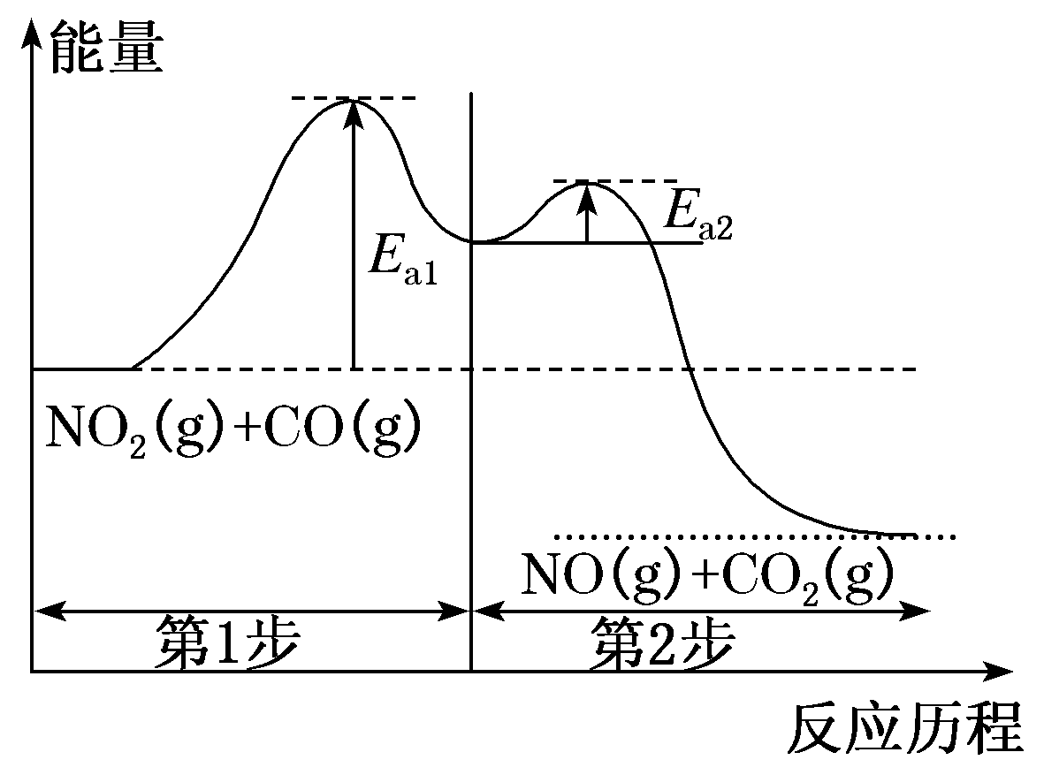
A．该反应的ΔH＞0B．升高温度两步反应中反应物转化率均增大
C．选择优良的催化剂可降低两步反应的活化能D．该反应的速率由第2步反应决定
5．由合成气制备二甲醚，涉及如下反应，下列说法正确的是( )
(ⅰ)2CH₃OH(g)C₂H₄(g)＋2H₂O(g) ΔH₁
(ⅱ)2CH₃OH(g)CH₃OCH₃(g)＋H₂O(g) ΔH₂
能量变化如图所示：
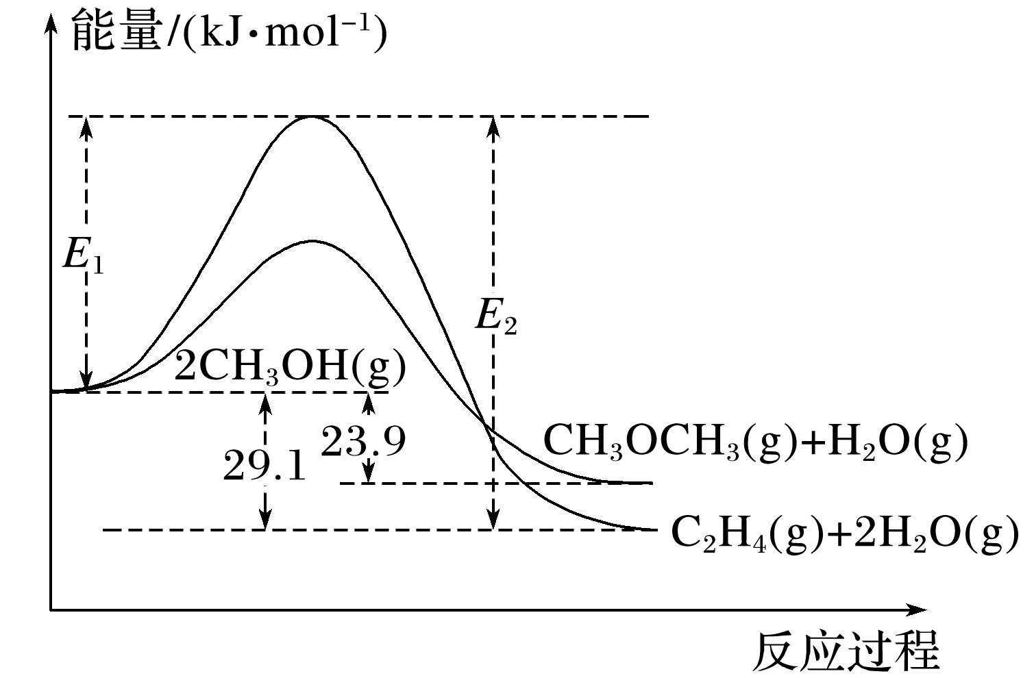
A．ΔH₁＜ΔH₂
C．C₂H₄(g)＋H₂O(g)CH₃OCH₃(g)ΔH＝－5.2 kJ·mol^{－1}
B．反应(ⅱ)为吸热反应
D．若在容器中加入催化剂，则E₂－E₁将变小
6．已知2SO₂(g)＋O₂(g)2SO₃(g) ΔH＝－198 kJ·mol^{－1}，在V₂O₅存在时反应过程中的能量变化如图所示。下列叙述正确的是( )
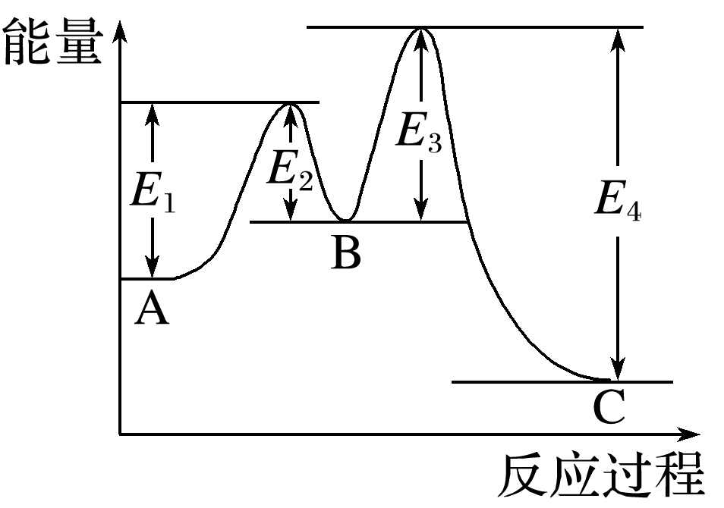
A．ΔH＝E₄－E₃＋E₂－E₁
B．加入V₂O₅后反应经过两步完成，其中第一步决定反应速率
C．加入V₂O₅，ΔH不变，但反应速率改变
D．向密闭容器中充入2 mol SO₂和1 mol O₂，发生上述反应达平衡时，反应放热198 kJ
7．酸催化乙烯水合制乙醇的反应机理、能量与反应历程的关系如图所示。下列说法正确的是( )
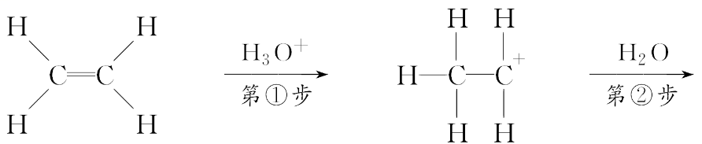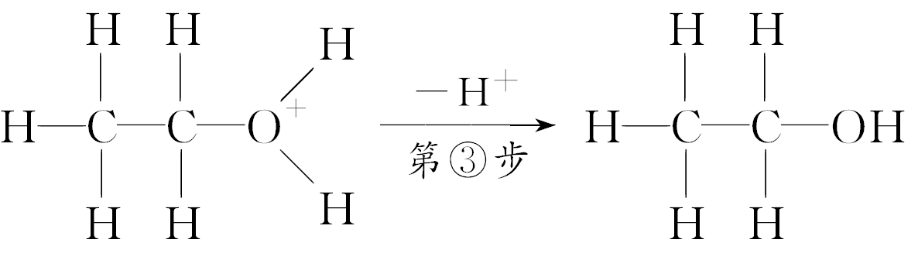
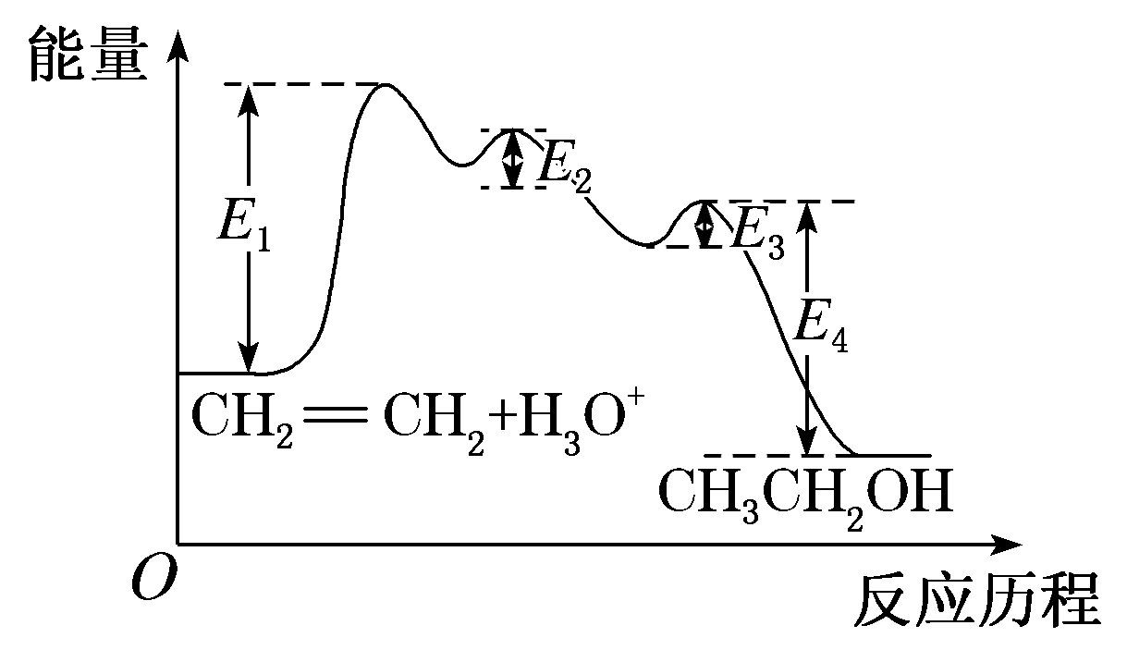
A．①、②、③三步反应均释放能量B．该反应历程中有两个过渡态
C．第③步反应的原子利用率为100%D．总反应速率由第①步的反应速率决定
8．2SO₂(g)＋O₂(g)2SO₃(g)反应过程中的能量变化如图所示(图中E₁表示无催化剂时正反应的活化能，E₂表示无催化剂时逆反应的活化能)。下列有关叙述不正确的是( )
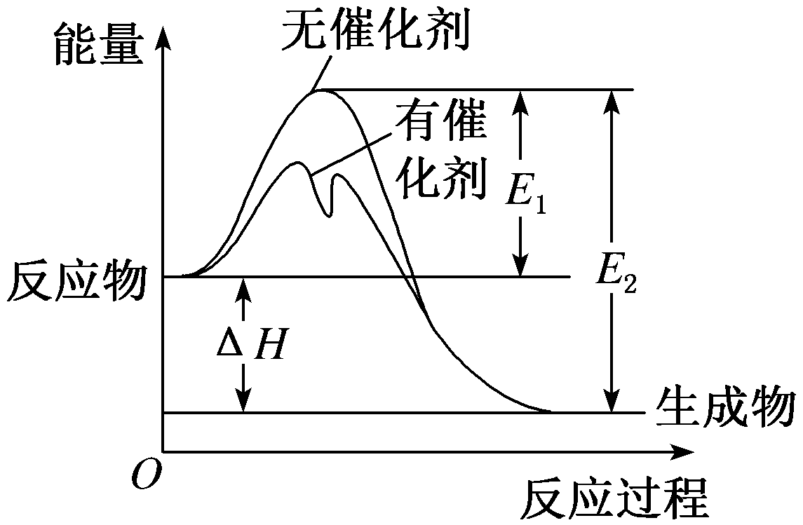
A．该反应的逆反应为吸热反应，升高温度可提高活化分子的百分数
B．500 ℃、101 kPa下，将1 mol SO₂(g)和0.5 mol O₂(g)置于密闭容器中充分反应生成SO₃(g)放热a kJ，其热化学方程式为2SO₂(g)＋O₂(g)2SO₃(g) ΔH＝－2a kJ·mol^{－l}
C．该反应中，反应物的总键能小于生成物的总键能
D．ΔH＝E₁－E₂，使用催化剂改变活化能，但不改变反应热
9．NO催化O₃生成O₂的过程由三步基元反应构成，下列说法错误的是( )
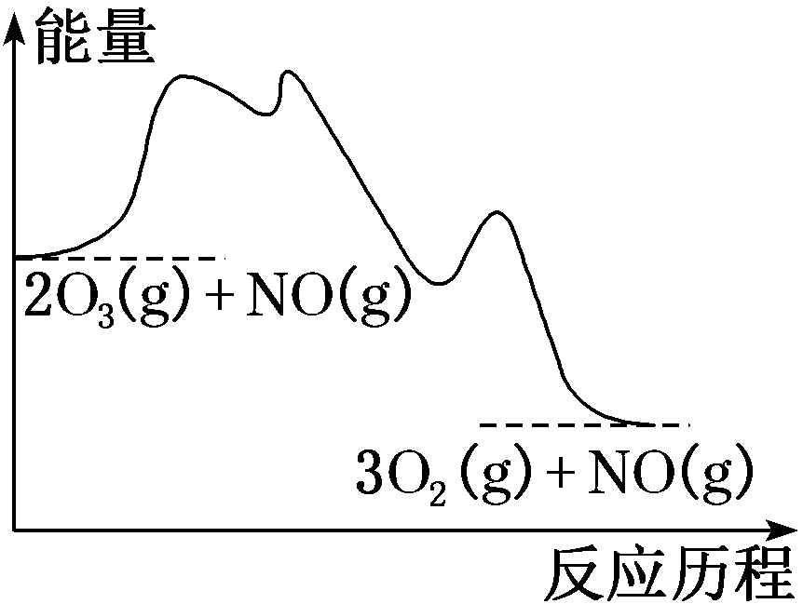
第一步：NO(g)＋O₃(g)===O₂(g)＋NO₂(g) ΔH₁
第二步：NO₂(g)===O(g)＋NO(g)ΔH₂
第三步：O(g)＋O₃(g)===2O₂(g)ΔH₃
A．该反应的中间体有三种B．第二步、第三步反应均为放热反应
C．总反应速率主要由第一步反应速率决定D．氮氧化物NO_{x}的大量排放可能会严重破坏臭氧层
10．人们对某反应的途径有如图所示的两种猜想。运用飞秒光谱观测到反应过程中有·CH₂—CH₂—CH₂—CH₂·的存在，其寿命是700飞秒(1飞秒＝10^{－15}秒)。下列说法不正确的是( )
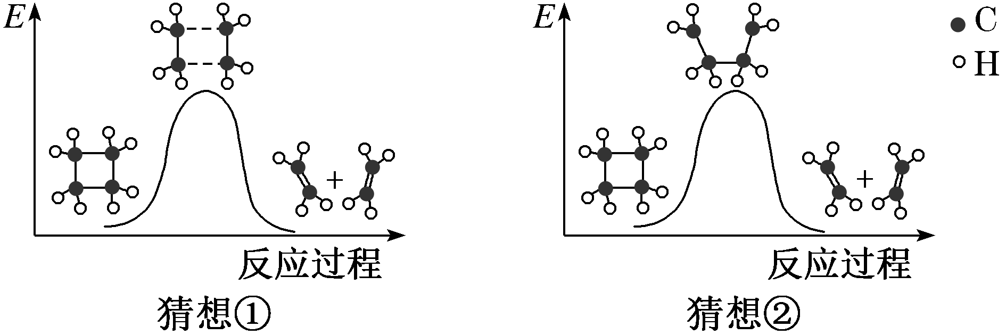
A．该反应的化学方程式是C₄H₈2CH₂===CH₂
B．飞秒光谱观测所得实验结果支持猜想②的成立
C．反应过程中有极性共价键生成
D．加入合适的催化剂可加快该反应的速率
11．如图所示为某基元反应过程的能量变化(E₁、E₂、E₃均大于0)。下列说法正确的是( )
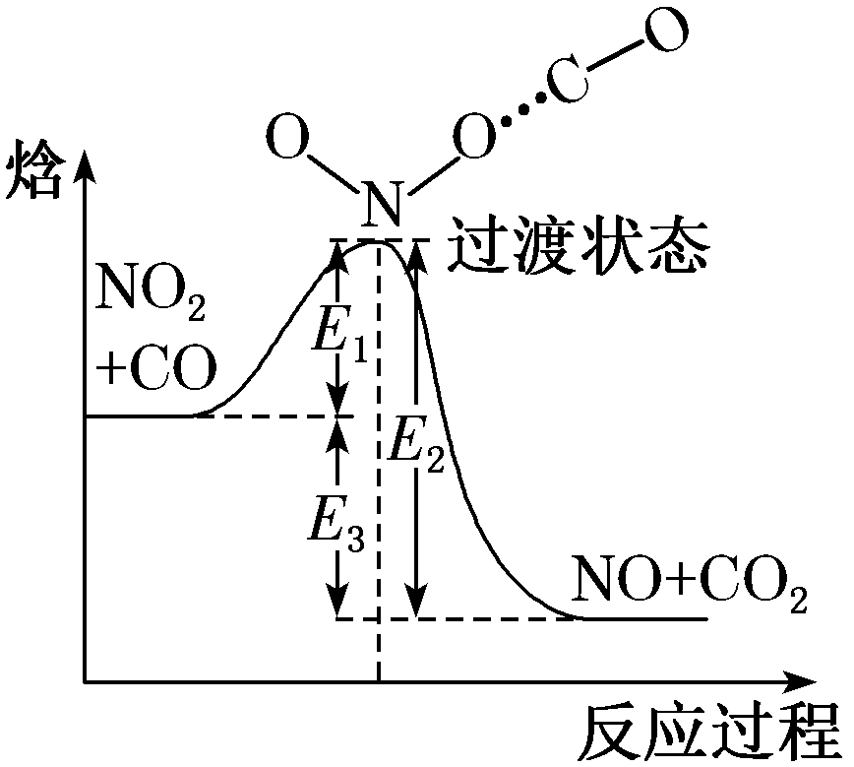
A．该反应的正反应为吸热反应
B．E₁＋E₃为该反应的活化能
C．图中对应的该反应的焓变ΔH＝－E₂
D．NO₂和CO分子发生有效碰撞才能形成过渡状态分子
【题型特训•练高分】
1．HBr被O₂氧化依次由如下(Ⅰ)、(Ⅱ)、(Ⅲ)三步反应组成，1 mol HBr被氧化为Br₂放出12. 67 kJ热量，其能量与反应过程曲线如图所示。下列说法正确的是( )
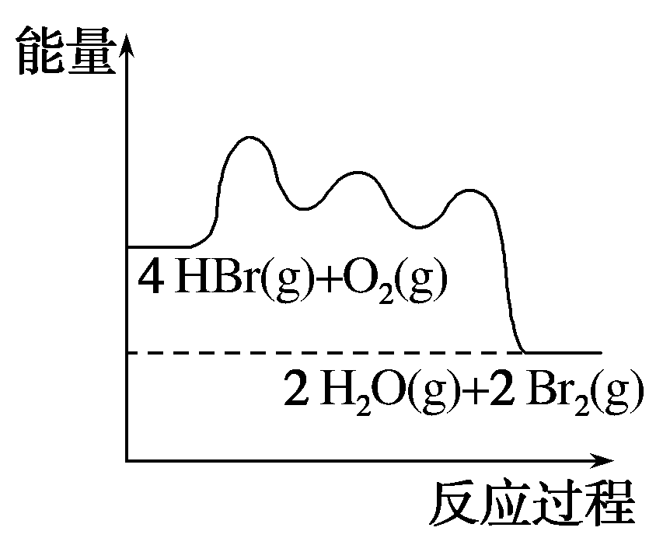
(Ⅰ) HBr(g)＋O₂(g)===HOOBr(g)
(Ⅱ)HOOBr(g)＋HBr(g)===2HOBr(g)
(Ⅲ)HOBr(g)＋HBr(g)===H₂O(g)＋Br₂(g)
A．三步反应均为放热反应
B．步骤(Ⅰ)的反应速率最慢
C．HOOBr(g)比HBr(g)和O₂(g)稳定
D．热化学方程式为4HBr(g)＋O₂(g)===2H₂O(g)＋2Br₂(g) ΔH＝－12.67 kJ·mol^{－1}
2．一定条件下，在水溶液中1 mol Cl－、ClO(x＝1,2,3,4)的能量(kJ)相对大小如图所示。下列有关说法正确的是( )
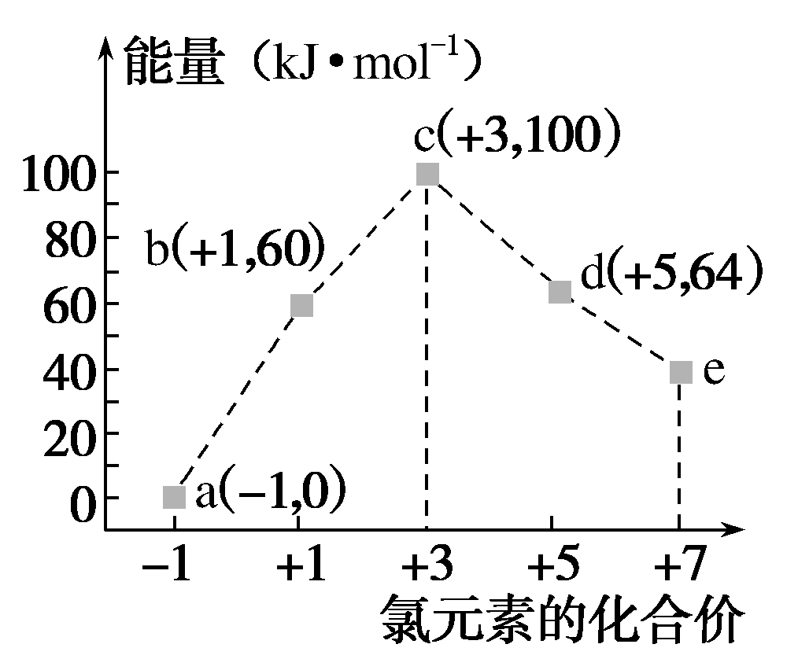
A．e是ClO
B．b→a＋c反应的活化能为60 kJ·mol^{－1}
C．a、b、c、d、e中c最稳定
D．b→a＋d反应的热化学方程式为3ClO－(aq)===ClO(aq)＋2Cl－(aq) ΔH＝－116 kJ·mol^{－1}
3．对于反应2SO₂(g)＋O₂(g)2SO₃(g) ΔH＝a kJ·mol^{－1}，能量变化如图所示。下列说法中，不正确的是( )
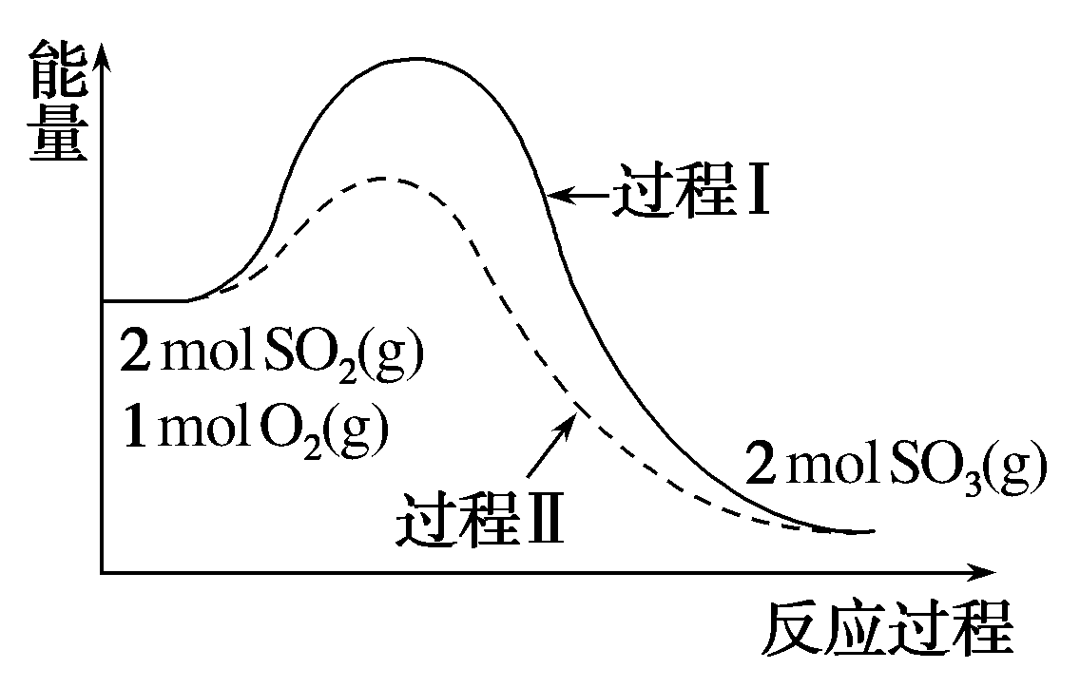
A．2SO₂(g)＋O₂(g)2SO₃(l) ΔH>a kJ·mol^{－1}
B．过程Ⅱ可能使用了催化剂，使用催化剂不可以提高SO₂的平衡转化率
C．反应物断键吸收能量之和小于生成物成键释放能量之和
D．将2 mol SO₂(g)和1 mol O₂(g)置于一密闭容器中充分反应后，放出或吸收的热量小于|a| kJ
4．某反应由两步反应ABC构成，它的反应能量曲线如图所示，下列叙述正确的是( )
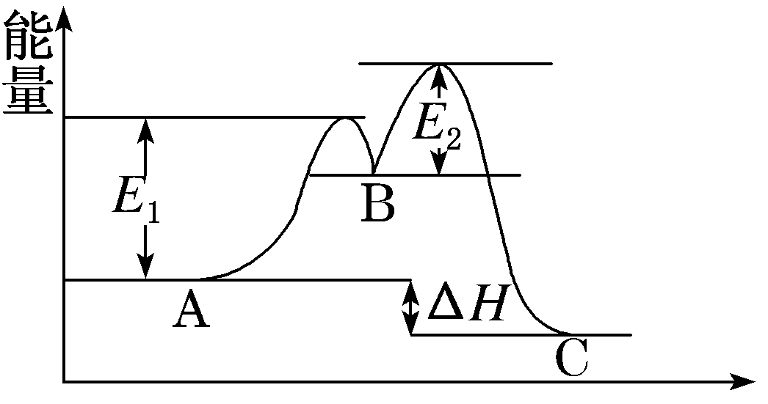
A．两步反应均为吸热反应B．三种化合物中C最稳定
C．第二步反应决定了总反应的速率D．升高温度，活化能E₁、E₂均减小，反应速率加快
5．丙烯与HCl在催化剂作用下发生加成反应：第一步H＋进攻丙烯生成碳正离子，第二步Cl－进攻碳正离子。得到两种产物的反应过程与能量关系如图。下列说法正确的是( )
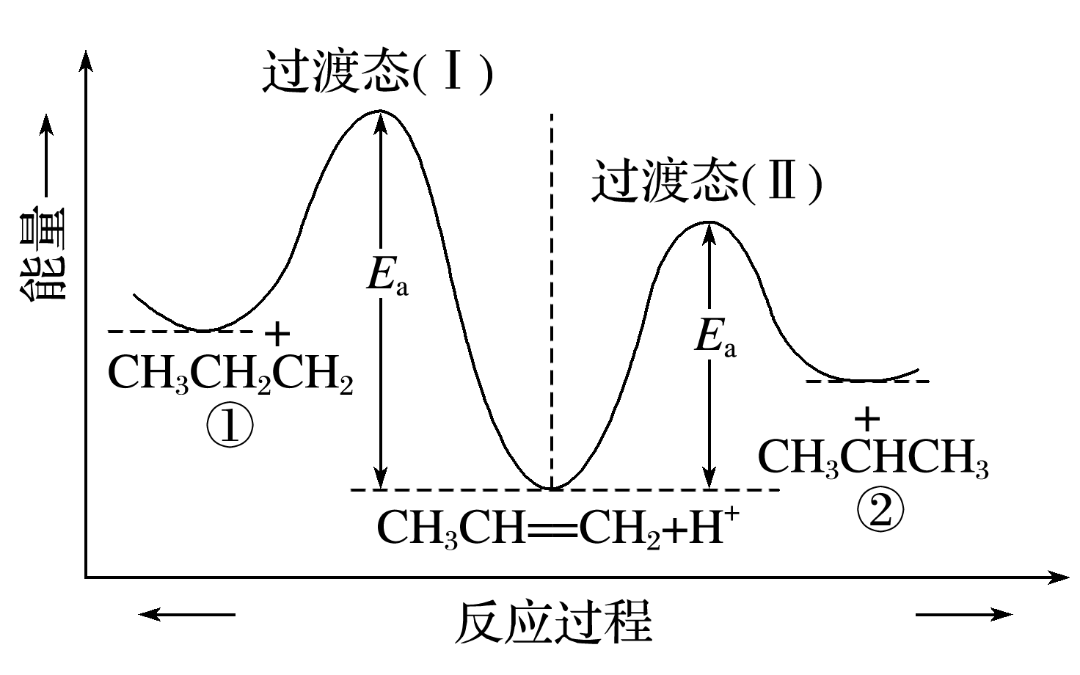
A．催化剂可以改变反应的焓变B．过渡态(Ⅰ)比过渡态(Ⅱ)稳定
C．生成①的过程所需的活化能较低，速率快D．丙烯与HCl加成反应主要生成CH₃CHClCH₃
6．合成气(CO和H₂)是目前化工常用的原料，下面是用甲烷制备合成气的两种方法：①CH₄(g)＋H₂O(g)CO(g)＋3H₂(g) ΔH₁＝＋216 kJ·mol^{－1}；②2CH₄(g)＋O₂(g)===2CO(g)＋4H₂(g) ΔH₂＝－72 kJ·mol^{－1}。其中一个反应的反应过程与能量变化关系如图所示。则下列说法正确的是( )
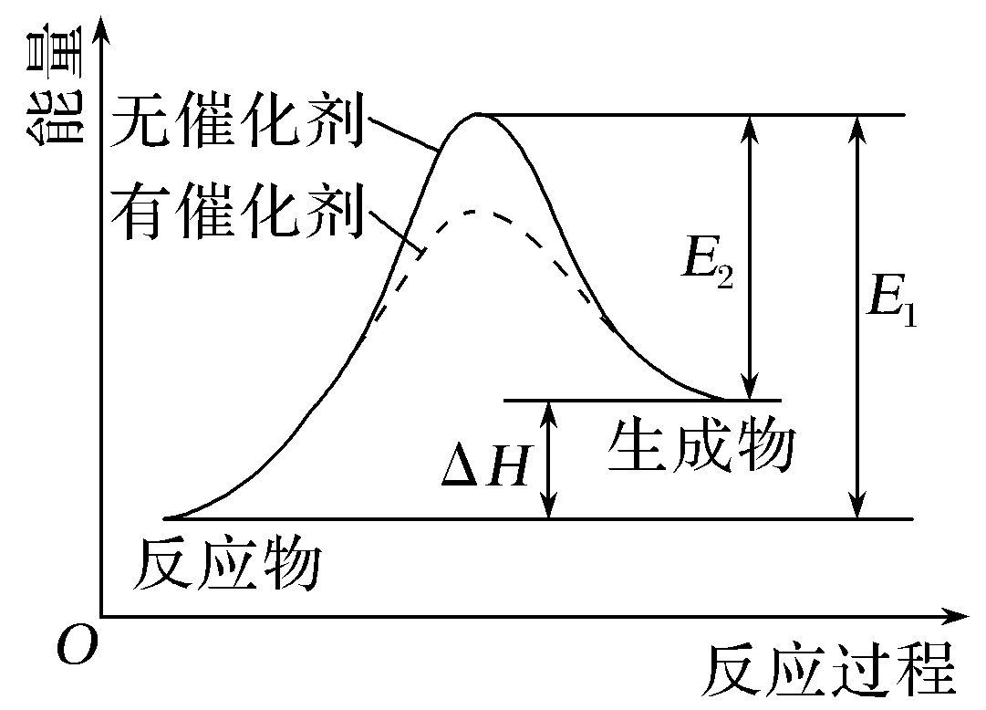
A．E₁表示2CH₄(g)＋O₂(g)===2CO(g)＋4H₂(g)的活化能
B．E₂表示CH₄(g)＋H₂O(g)CO(g)＋3H₂(g)的活化能
C．该图示为反应②的反应过程与能量变化示意图
D．一般情况下，加入催化剂，既能降低E₁，也能降低E₂，但不能改变E₁与E₂的差值
7．过渡态理论认为：化学反应不是通过反应物分子的简单碰撞完成的。在反应物分子生成产物分子的过程中，首先生成一种高能量的活化配合物，高能量的活化配合物再进一步转化为产物分子。按照过渡态理论，
NO₂(g)＋CO(g)===CO₂(g)＋NO(g)的反应历程如下，下列有关说法中正确的是( )
第一步：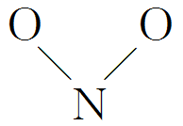＋C—O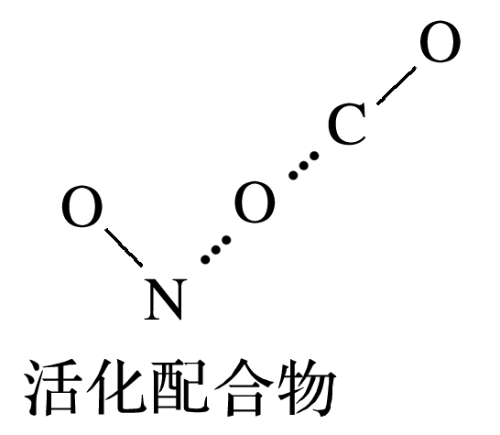(慢反应)
第二步：N—O＋O—C—O(快反应)
A．第二步活化配合物之间的碰撞一定是有效碰撞B．活化配合物的能量越高，第一步的反应速率越快
C．第一步反应需要吸收能量D．该反应的反应速率主要取决于第二步反应
8．如图表示2－甲基－2－溴丙烷发生水解的反应历程，下列说法正确的是( )
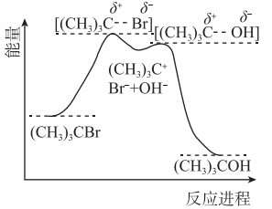
A．由图可知反应有两个过渡态无法判断反应的热效应
B．增大c(NaOH)，总反应的速率会增大
C．反应中存在C－Br键的断裂和C－O键的形成
D．若第一阶段转化率为30%，第二阶段转化率为40%，则最终产物的产率为12%
9．如图已知反应S₂O(aq)＋2I－(aq)2SO(aq)＋I₂(aq)，若向该溶液中加入含Fe^{3＋}的某溶液，反应机理如下：
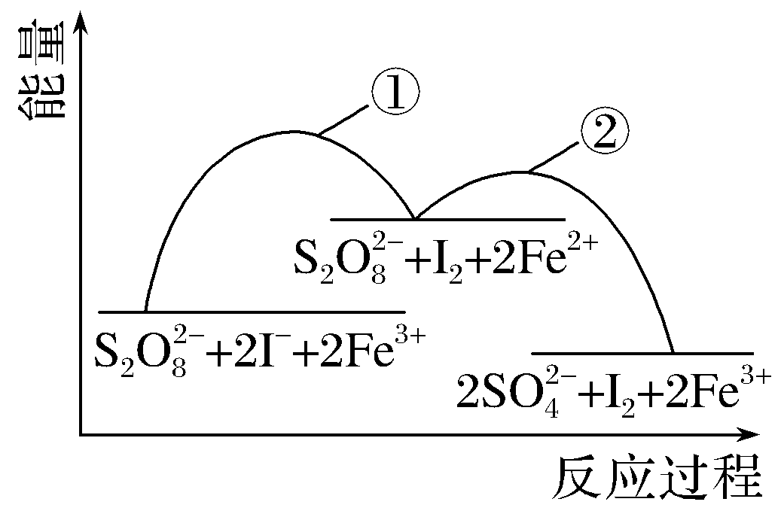
①2Fe^{3＋} (aq)＋2I－(aq)I₂ (aq)＋2Fe^{2＋} (aq)
②2Fe^{2＋} (aq)＋S₂O (aq)2Fe^{3＋} (aq)＋2SO (aq)
下列有关该反应的说法不正确的是( )
A．Fe^{3＋}是该反应的催化剂B．S₂O (aq)＋2I－(aq)2SO(aq)＋I₂(aq)是放热反应
C．加入Fe^{3＋}后降低了该反应的活化能D．向该溶液中滴加淀粉溶液，溶液变蓝，适当升温，蓝色加深
10．NH₃催化还原NO是重要的烟气脱硝技术，其反应过程与能量关系如左图；研究发现在以Fe₂O₃为主的催化剂上可能发生的反应过程如右图。下列说法正确的是( )
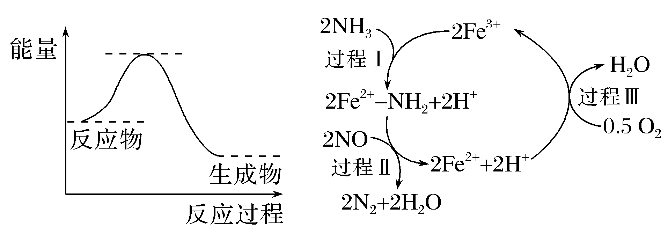
A．NH₃催化还原NO为吸热反应
B．过程Ⅰ中NH₃断裂非极性键
C．过程Ⅱ中NO为氧化剂，Fe^{2＋}为还原剂
D．脱硝的总反应为：4NH₃(g)＋4NO(g)＋O₂(g)4N₂(g)＋6H₂O(g)
11．CH₃－CH＝CH－COOCH₃有两种立体异构体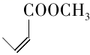和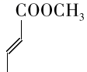，由CH₃CHO和Ph₃P＝CHCOOCH₃反应制取这两种异构体的历程中能量变化如图，已知：在立体结构中，实线表示该键在纸平面上，实楔形线表示该键在纸前方，虚线表示该键在纸后方。下列说法正确的是( )
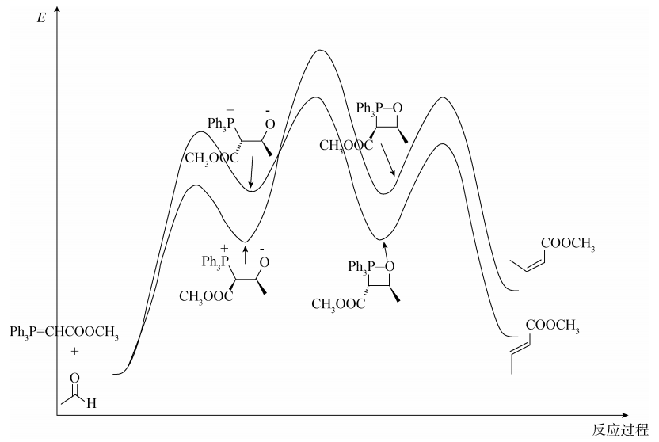
A．比稳定
B．温度升高，CH₃CHO的转化率减小
C．生成的过程中，速率最快的是由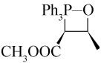生成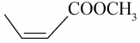的反应
D．两个反应历程中，中间产物相同
【过渡态图像的分析与应用】答案
【研析真题•明方向】
1．B。解析：A．一般来说，反应的活化能越高，反应速率越慢，由图可知，反应Ⅰ和反应Ⅳ的活化能较高，因此反应的决速步为反应Ⅰ、Ⅳ，故A错误；B.反应Ⅰ为加成反应，而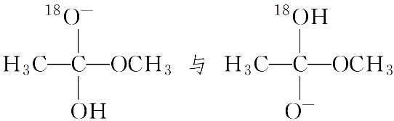为快速平衡，反应Ⅱ的成键和断键方式为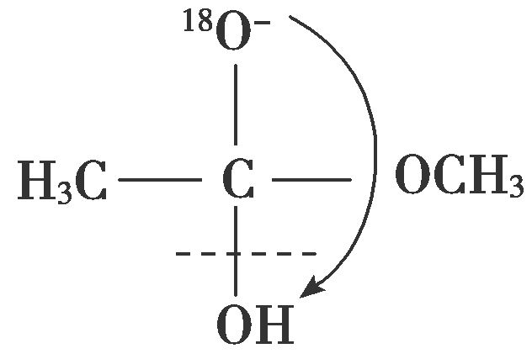或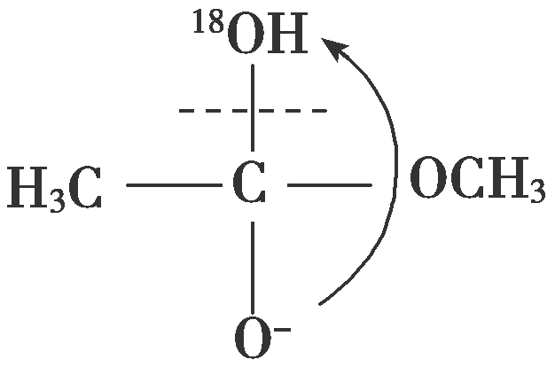，后者能生成¹⁸OH－，因此反应结束后，溶液中存在¹⁸OH－，故B正确；C.反应Ⅲ的成键和断键方式为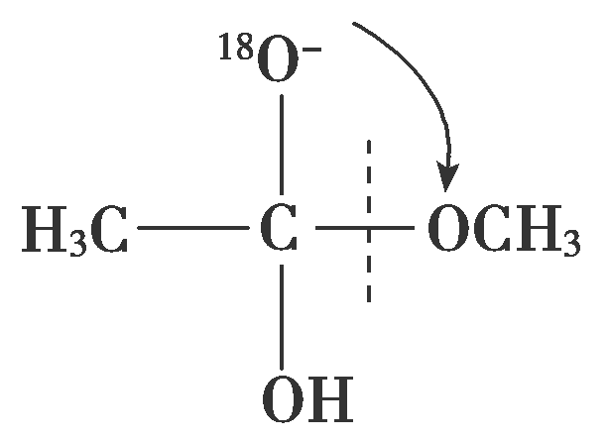或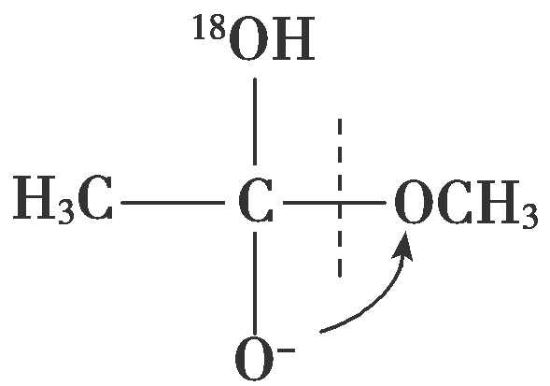，因此反应结束后溶液中不会存在CHOH，故C错误；D.该总反应对应反应物的总能量高于生成物总能量，总反应为放热反应，因此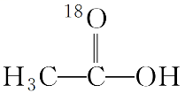和CH₃O－的总能量与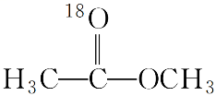和OH－的总能量之差等于图示总反应的焓变，故D错误。
2．AD。解析：A项，由图可知1,4加成产物的能量比1,2加成产物的能量低，前者更稳定，正确；B项，由图可知，第一步为吸热反应，第二步为放热反应，升高温度第二步平衡逆向移动，1,3丁二烯的转化率减小，错误；C项，升高温度，反应速率均增大，错误；D项，1,2加成反应为放热反应，升高温度平衡逆向移动，所以从0 ℃升至40 ℃，1,2加成正反应速率的增大程度小于其逆反应速率的增大程度，正确。
3．D。解析：A对，HCN的能量低于HNC的能量，能量越低越稳定；B对，根据题图可知反应为吸热反应，能量差为59.3 kJ·mol^{－1}；C对，正反应的活化能为186.5 kJ·mol^{－1}，逆反应的活化能为186.5 kJ·mol^{－1}－59.3 kJ·mol^{－1}＝127.2 kJ·mol^{－1}，故正反应活化能大于逆反应活化能；D错，催化剂只能改变反应速率，不影响反应热。
【题型突破•查漏缺】
1．D。解析：A项，由题图可知，反应物的总能量大于生成物的总能量，该反应为放热反应，错误；B项，(CH₃)₃C＋、Cl－的能量总和比(CH₃)₃CCl的高，能量越高越不稳定，错误；C项，第一步反应的活化能大，反应肯定慢，错误。
2．B。解析：由题图Ⅰ中数据可知，反应NO₂(g)＋CO(g)CO₂(g)＋NO(g) ΔH＝134 kJ·mol^{－1}－368 kJ·mol^{－1}＝－234 kJ·mol^{－1}，该反应是可逆反应，1 mol NO₂(g)与1 mol CO(g)不能完全反应，故反应放出的热量小于234 kJ，A错误；若x表示温度，升高温度，平衡逆向移动，CO₂的物质的量浓度逐渐减小，B正确；若x表示CO的起始浓度，增大c(CO)，平衡正向移动，NO₂的转化率增大，C错误；若x表示反应时间，由于混合气体总质量不变，且密闭容器容积固定，则混合气体的密度始终不变，D错误。
3．B。解析：由图可知，E_{a1}是反应①的活化能，故A正确；由图可知，1 mol X(g)的能量低于1 mol Y(g)和2 mol W(g)的能量之和，无法确定1 mol X(g)的能量与1 mol Y(g)的能量大小，故B错误；ΔH＝正反应活化能－逆反应活化能，则Y(g)Z(g)＋W(g) ΔH＝＋(E_{a3}－E_{a4})kJ·mol^{－1}，故C正确；由图可知，反应②活化能比反应①活化能低，则反应②更容易发生，消耗Y的速率快，气体Y很难大量累积，故D正确。
4．C。解析：由图可知，反应物的总能量高于生成物的总能量，则该反应是放热反应，ΔH＜0，故A错误；由图可知，第1步反应为吸热反应，升高温度，平衡正向移动，反应物转化率增大，第2步反应为放热反应，升高温度，平衡逆向移动，反应物转化率减小，故B错误；选择优良的催化剂可降低第1步和第2步的活化能，故C正确；第1步反应的活化能大，反应速率慢，整个反应由第1步决定，故D错误。
5．A。解析：根据图像数据可知，ΔH₁＝－29.1 kJ·mol^{－1}，ΔH₂＝－23.9 kJ·mol^{－1}，则ΔH₁＜ΔH₂，故A项正确；根据盖斯定律可知，反应(ⅱ)－反应(ⅰ)可得反应C₂H₄(g)＋H₂O(g)CH₃OCH₃(g)，则ΔH＝ΔH₂－ΔH₁＝－23.9 kJ·mol^{－1}－(－29.1 kJ·mol^{－1})＝＋5.2 kJ·mol^{－1}，故B项错误；从图像数据可看出，ΔH₂＜0，即反应(ⅱ)为放热反应，故C项错误；若在容器中加入催化剂，会降低反应的活化能，但不会改变反应的焓变，则E₂－E₁的差值不变，故D项错误。
6．C。解析：根据图示可知：反应的焓变为吸收能量与放出能量的差值，ΔH＝E₁－E₂＋E₃－E₄，A错误；多步反应的反应速率由慢反应决定，由图可知：加入V₂O₅后第二步反应发生需要的能量高，反应速率慢，所以反应速率由第二步反应决定，B错误；催化剂不能改变反应物、生成物的能量，所以ΔH不变，但催化剂能改变反应途径，所以使用催化剂后反应速率改变，C正确；该反应是可逆反应，反应物不能完全转化为生成物，所以向密闭容器中充入2 mol SO₂和1 mol O₂，发生上述反应达平衡时，反应放热小于198 kJ，D错误。
7．D。解析：由图示可知，第①步吸收能量，第②、③步释放能量，A项错误；该反应历程中有三个过渡态，B项错误；由原子守恒和电荷守恒知，第三步反应还有H＋产生，原子利用率不是100%，C项错误；由于第①步反应的能垒最大，反应速率最小，决定总反应的反应速率，D项正确。
8．B。解析：该反应的逆反应为吸热反应，升高温度可提高活化分子的百分数，故A正确；500 ℃、101 kPa下，将1 mol SO₂(g)和0.5 mol O₂(g)置于密闭容器中充分反应放热a kJ，由于该反应为可逆反应，得不到1 mol SO₃(g)，所以热化学方程式2SO₂(g)＋O₂(g)2SO₃(g)的反应热不等于－2a kJ·mol^{－1}，故B错误；该反应为放热反应，其ΔH<0，所以反应物的总键能小于生成物的总键能，故C正确；ΔH＝E₁－E₂，使用催化剂能改变反应的活化能，但不改变反应热，故D正确。
9．A。解析：由三步基元反应可知，反应的中间体只有NO₂和O两种，故A错误；由图可知，第二步、第三步反应中反应物的总能量都大于生成物的总能量，均为放热反应，故B正确；由三步基元反应可知，第一步反应的活化能最大，反应速率最慢，而慢反应决定总反应速率的快慢，故C正确；由反应可知，氮氧化物能使臭氧不断地转化为氧气，严重破坏臭氧层，故D正确。
10．C。解析：由图的分子结构知，该反应的化学方程式是C₄H₈2CH₂===CH₂，A正确；飞秒光谱观测到反应过程中有·CH₂—CH₂—CH₂—CH₂·的存在，两端碳链末端相连，支持猜想②的成立，B正确；反应生成C—C键，是非极性共价键，C错误；合适的催化剂降低活化能，可加快该反应的速率，D正确。
11．D。解析：该反应中，反应物的总能量高于生成物的总能量，所以该反应的正反应是放热反应，故A错误；活化能是反应物分子的平均能量和活化分子(或过渡态分子)能量的差值，所以该反应的活化能为E₁，故B错误；焓变等于生成物和反应物的焓值差，即ΔH＝－E₃，故C错误；分子间只有发生有效碰撞才能发生旧化学键的断裂，所以NO₂和CO分子发生有效碰撞才能形成过渡状态分子，故D正确。
【题型特训•练高分】
1．B。解析：放热反应的反应物总能量高于生成物的总能量，根据图像，第一步反应为吸热反应，A项错误；步骤(Ⅰ)为吸热反应，导致体系温度降低，反应速率减慢，其余反应为放热反应，反应温度升高，反应速率加快，B项正确；HOOBr(g)的总能量比HBr(g)和O₂(g)的总能量高，能量越高，物质越不稳定，C项错误；根据题意，1 mol HBr被氧化为Br₂放出12.67 kJ热量，则热化学方程式为4HBr(g)＋O₂(g)===2H₂O(g)＋2Br₂(g) ΔH＝－50.68 kJ·mol^{－1}，D项错误。
2．D。解析：A项由e点对应化合价为＋7，e对应微粒应为ClO，错误；B项图示为a、b、c的能量高低，没有对应活化分子的能量，无法计算b―→a＋c反应的活化能，错误；C项a、b、c、d、e中c的能量最高，最不稳定，错误；D项热化学方程式3ClO－(aq)===ClO(aq)＋2Cl－(aq)，ΔH＝(64 kJ/mol＋2×0 kJ/mol)－3×60 kJ·mol^{－1}＝－116 kJ·mol^{－1}，正确。
3．A。解析：根据图像，该反应中反应物的总能量高于生成物的总能量，属于放热反应，a<0，则ΔH<a kJ·mol^{－1}，A项错误；加入催化剂不影响平衡移动，不能提高SO₂的平衡转化率，B项正确；该反应中反应物的总能量高于生成物的总能量，属于放热反应，说明反应物断键吸收能量之和小于生成物成键释放能量之和，C项正确；反应为可逆反应，反应不能进行到底，2 mol SO₂(g)和1 mol O₂(g)充分反应放出的热量小于|a| kJ，D项正确。
4．B。解析：由图可知A→B的反应为吸热反应，B→C的反应为放热反应，A错误；物质的总能量越低，越稳定，由图可知C的能量最低，则C最稳定，B正确；多步反应的总反应速率是由最慢的一步反应决定的，E₁>E₂，可知第一步比第二步反应慢，则第一步反应决定了该反应的总反应速率，C错误；升高温度，不能改变反应的活化能，但升高温度能增加体系活化分子的百分数，使反应速率加快，D错误。
5．D。解析：催化剂可降低反应的活化能，不改变始终态，则加催化剂不能改变反应的焓变，故A错误；能量越低越稳定，根据图示知过渡态(Ⅰ)没有过渡态(Ⅱ)稳定，故B错误；根据图示知，生成①的过程所需的活化能高于生成②的过程所需的活化能，则反应速率较慢，故C错误；根据图示知，生成①的过程所需的活化能高于生成②的过程所需的活化能，则生成②的碳正离子多，而Cl－进攻碳正离子后得到CH₃CHClCH₃，即主要产物是CH₃CHClCH₃，故D正确。
6．D。解析：已知反应①是吸热反应，反应②是放热反应，而图像所表达的是吸热反应即反应①。所以E₁表示CH₄(g)＋H₂O(g)CO(g)＋3H₂(g)的活化能，故A错误；E₂表示CO(g)＋3H₂(g)CH₄(g)＋H₂O(g)的活化能，因此B错误；该图所示为反应①的反应过程与能量变化示意图，故C错误；加入催化剂，正逆反应的活化能都降低了，即E₁、E₂都降低，但二者的差值不变，所以D正确。
7．C。解析：活化分子之间的碰撞不一定能发生反应，不一定是有效碰撞，故A项错误；活化配合物的能量越高，第一步反应速率越慢，故B项错误；第一步反应是断裂化学键，需要吸收能量，故C项正确；反应速率主要取决于慢反应的速率，故D项错误。
8．C。解析：由图可知，反应物的能量和比生成物的能量和高，反应为放热反应，A选项错误；反应分两步进行，第一步反应的活化能大，是反应的决速步骤，但是第一步反应没有增大NaOH参与，增大c（NaOH），总反应的速率不会增大，B选项错误；由图像分析，反应中有C－Br键的断裂和C－O键的形成，C选项正确；产率是目标产物的实际重量与理论产量的比值，而转化率是反应物反应的百分数，由转化率无法计算产物的产率，D选项错误。
9．D。解析：由方程式可知，反应①中Fe^{3＋}是反应物，反应②中Fe^{3＋}是生成物，则Fe^{3＋}是该反应的催化剂，故A正确；由图可知，反应物的总能量高于生成物的总能量，该反应为放热反应，故B正确；催化剂能降低反应的活化能，Fe^{3＋}是该反应的催化剂，则加入Fe^{3＋}后降低了该反应的活化能，故C正确；该反应为放热反应，升高温度，平衡向逆反应方向移动，碘单质浓度减小，蓝色变浅，故D错误。
10．D。解析：A.反应物总能量高于生成物总能量，为放热反应，故NH₃催化还原NO为放热反应，故A错误；B.NH₃断裂极性键，故B错误；C.NO→N₂，化合价由＋2→0，化合价降低，得电子作氧化剂，Fe^{2＋}在反应前后没有发生变化，故作催化剂，故C错误；D.由图像得，脱硝的总反应为：4NH₃(g)＋4NO(g)＋O₂(g)4N₂(g)＋6H₂O(g)，故D正确。
11．C。解析：图像中比的能量高，所以稳定，A选项错误；由图可知，生成两种物质的反应都是吸热反应，升高温度，平衡正向移动，反应物CH₃CHO的转化率增大，B选项错误；由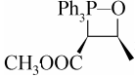生成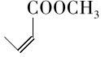的过程活化能最小，反应速率最快，C选项正确；两个反应历程中，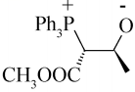、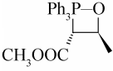是生成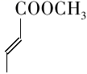的中间产物，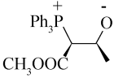、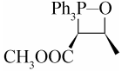是生成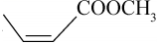的中间产物，两个过程中间产物不同，D选项错误。

